**Веб-приложение для поиска поставщиков и поставок SupplSearch**

**Техническое задание**В соответствии с ГОСТ 34.602-89

Действует с 15 марта 2020

Заказчик Тарасов В.С.

Исполнители Квасова М.Д, Акиньшина А.С.

**Воронеж**

**2020**

**Оглавление**

1. Общие сведения 3

1.1. Наименование Заказчика 3

1.2. Наименование Исполнителя 3

1.3. Основание для разработки 3

1.4. Плановые сроки начала и окончания работ 3

1.5. Термины и сокращения 3

2. Назначение и цели создания приложения 4

2.1. Назначение приложения 4

2.2. Цели создания приложения 4

3. Требования к приложению 5

3.1. Требования к приложению в целом 5

3.1.1. Требования к структуре 5

3.1.2. Показатели назначения 5

3.1.3. Требования к надежности 5

3.1.4. Требования к защите информации от несанкционированного доступа 6

3.1.5. Требования к патентной чистоте 6

3.2. Требования к функциям, выполняемым приложением 6

3.2.1. Перспективы развития, модернизации приложения 8

3.3. Требования к пользовательскому интерфейсу 8

4. Состав и содержание работ по созданию приложения 9

5. Порядок контроля и приемки 10

# Общие сведения

## Наименование Заказчика

Ассистент Тарасов Вячеслав Сергеевич, кафедра программирования и информационных технологий.

## Наименование Исполнителя

Студент Квасова Мария Дмитриевна, кафедра информационных технологий

управления.

Студент Акиньшина Анна Сергеевна, кафедра информационных технологий

управления.

## Основание для разработки

Основанием для разработки веб-приложения SupplSearch является договор №01 от 21.02.2020 между Заказчиком и Исполнителем.

## Плановые сроки начала и окончания работ

Плановый срок начала работ – Март 2020 г.

Плановый срок окончания работ – Июнь 2020 г.

## Термины и сокращения

|  |  |
| --- | --- |
| Поставщик | — это юридическое или физическое лицо, поставляющее товары заказчику. |
| Покупатель | — это человек или организация, осуществляющее оплату деньгами и являющееся приобретателем товара. |
| Гость | — пользователь сайта, не зарегистрированный в приложении. |
| Запрос | — это потребность заказчика (потенциального покупателя) в приобретении какого-либо товара. |
| Предложение | – это желание и возможность поставщика (продавца) реализовывать свои товары или услуги. |
| Классифайд | — это ресурс с объявлениями от физических и юридических лиц с различными предложениями, сгруппированными по темам. |
| P2P | — Peer-to-Peer – это бизнес-модель, основанная на взаимодействии отдельных лиц с помощью онлайн базы данных или коммуникационного сервиса, которые позволяют разместить объявления об аренде или предложить товары и услуги. |
| «Слепой» пароль | — пароль, при наборе которого его символы не показываются на экране либо заменяются одним типом символов. |
| Use-case диаграмма | — диаграмма, которая позволяет описать функциональность приложения и поведения ролей для того чтобы заказчик и исполнитель могли совместно обсуждать проектируемую или существующую систему. |
| ЛК | — Личный Кабинет. |

# Назначение и цели создания приложения

## Назначение приложения

Веб-приложение SupplSearch предназначено для помощи представителям юридических лиц в процессе поиска поставщиков и поставок.

## Цели создания приложения

* + 1. С точки зрения создателей системы:
* Получить опыт создания классифайда;
* Получить проект в портфолио и рекомендацию от заказчика.
  + 1. С точки зрения заказчика:
* Протестировать бизнес-модель P2P.
  + 1. С точки зрения клиента:
       1. Поставщик:
* Увеличить поток клиентов за счет появления нового канала продаж;
* Сократить издержки, связанные с продвижение собственного сайта.
  + - 1. Покупатель:
* Снизить трудозатраты сотрудников на нахождение поставщиков с помощью поисковых систем;
* Получить возможность изучить и отобрать предложения о поставках и получить контактную информацию компании.

# Требования к приложению

## Требования к приложению в целом

Разрабатываемое приложение должно удовлетворять следующим основным требованиям:

* Интуитивный пользовательский интерфейс;
* Доступность приложения через локальный Web-сервер;
* Стабильная работа в браузерах Google Chrome, Яндекс.Браузер;
* Разный уровень доступа для пользователей системы.

### 3.1.1. Требования к структуре

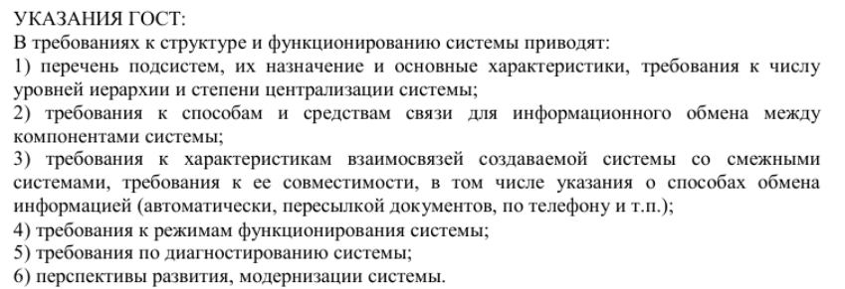

Базовая архитектура приложения представлена на Рис. 1.

### 3.1.2. Показатели назначения

Система должна предусматривать возможность масштабирования по производительности и объему обрабатываемой информации без модификации ее программного обеспечения.

Обязательна корректная работа функций, описанных в пункте 3.2 Технического задания.

### 3.1.3. Требования к надежности

Отказы и сбои в работе рабочих станций и сетевого оборудования не

должны приводить к разрушению данных и сказываться на

работоспособности системы в целом.

### 3.1.4. Требования к защите информации от несанкционированного доступа

Приложение должно предусматривать возможность защиты от самых простых попыток получения доступа к информации пользователя, в том числе с помощью SQL инъекций.

Защищённая часть системы должна использовать "слепые" пароли.

### 3.1.5. Требования к патентной чистоте

Программное обеспечение должно быть свободным от возможности предъявления основанных на любых правах собственности притязанийё третьих лиц.

## Требования к функциям, выполняемым приложением

Приложение должно удовлетворять следующим основным требованиям:

* + 1. Приложение должно позволять хранить следующую информацию о поставщиках и покупателях:
* Логин;
* Пароль;
* Название компании;
* Информация о компании;
* Контакты.
  + 1. Приложение должно позволять хранить следующую информацию о запросах:
* Дата размещения запроса;
* Категория;
* Город;
* Наименование компании-покупателя;
* Объем заказа;
* Частота заказа;
* Описание запроса.
  + 1. Приложение должно позволять хранить следующую информацию о предложениях:
* Дата размещения предложения;
* Категория;
* Город;
* Наименование компании-поставщика;
* Описание запроса.

Ниже представлена use-case диаграмма данного приложения:

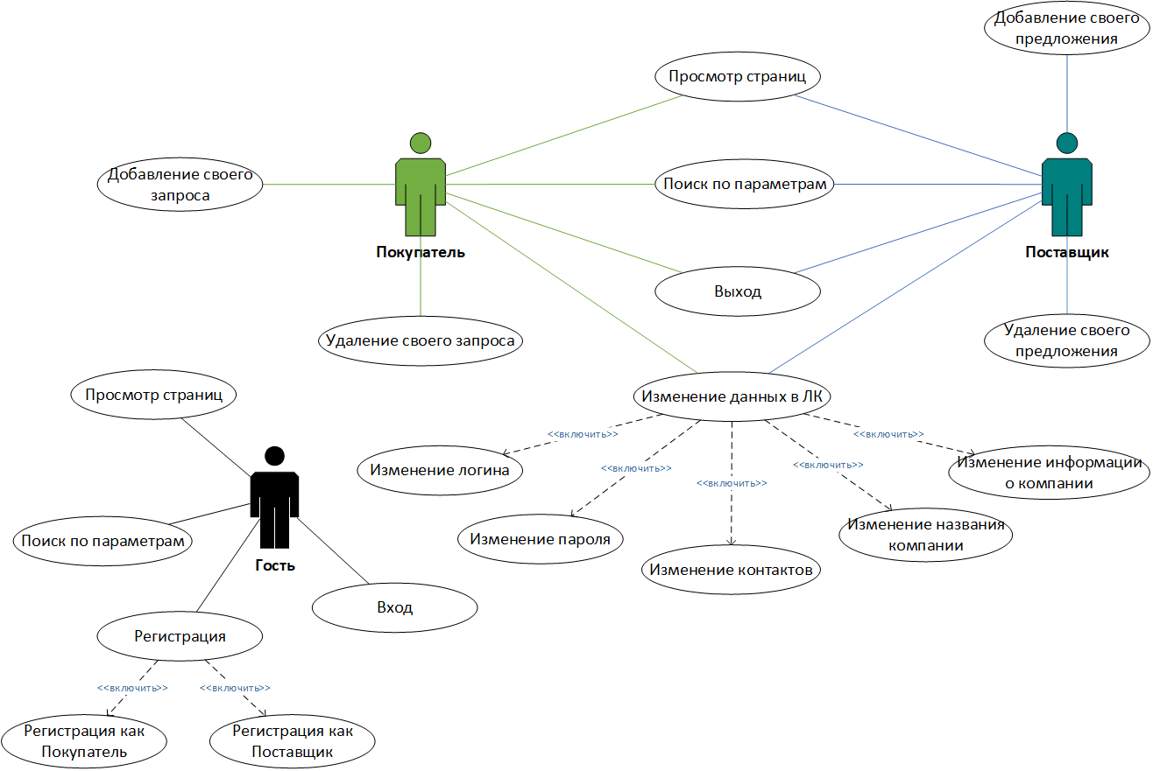

Гость:

* Зарегистрироваться как Покупатель;
* Зарегистрироваться как Поставщик;
* Войти;
* Просмотр страниц «Предложения», «Запросы», «Поставщики», «Покупатели»;
* Поиск по заданным параметрам на страницах «Предложения», «Запросы», «Поставщики», «Покупатели».

Поставщик:

* Изменить данные в личном кабинете;
* Выйти;
* Просмотр страниц «Предложения», «Запросы», «Поставщики», «Покупатели»;
* Поиск по заданным параметрам на страницах «Предложения», «Запросы», «Поставщики», «Покупатели»;
* Добавить свое предложение;
* Удалить свое предложение.

Покупатель:

* Изменить данные в личном кабинете;
* Выйти;
* Просмотр вкладок «Предложения», «Запросы», «Поставщики», «Покупатели»;
* Поиск по заданным параметрам во вкладках «Предложения», «Запросы», «Поставщики», «Покупатели»;
* Добавить свой запрос;
* Удалить свой запрос.

### Перспективы развития, модернизации приложения

В перспективе возможно дополнить приложение следующими функциями:

* Возможность открыть карточку покупателя из строки запроса во вкладке «Запросы»;
* Возможность открыть карточку поставщика из строки предложения во вкладке «Предложения»;
* Возможность учитывать рейтинг поставщиков;
* Возможность организовать систему общения между покупателем и поставщиком.

## Требования к пользовательскому интерфейсу

Пользовательский интерфейс должен удовлетворять следующим основным требованиям:

* Возможность перехода на все основные экраны приложения с главного экрана;
* Выдержанность всех страниц сайта в едином стиле;
* Отсутствие нагромождений.

# Состав и содержание работ по созданию приложения

Состав и содержание работ по созданию систему включают следующие этапы:

|  |  |  |
| --- | --- | --- |
| Этапы | Содержание работ | Результат работ |
| Этап 1  (проектирование) | Анализ предметной области, разработка технического задания, разработка модели программы | Документация на разрабатываемое приложение, в которой описаны все необходимые организационные требования к разработке |
| Этап 2  (реализация) | Разработка программы и документации | Приложение, готовое к тестированию; полная документация |
| Этап 3  (окончание работ) | Проведение тестов, исправление программы, подготовка презентации, сдача проекта Заказчику | Акт сдачи-приемки  выполненных работ по  Договору |

# Порядок контроля и приемки

Сдача-приемка работ производится поэтапно, в соответствии с рабочей программой и

календарным планом.

Заказчик принимает разработанный продукт при соответствии его объема, качества, оговариваемых в Техническом задании, а также при наличии подключенной системы аналитики.

Все создаваемые в рамках настоящей работы программные изделия передаются Заказчику, как в виде готовых модулей, так и в виде исходных кодов, представляемых в электронной форме.